LAPORAN JOBSHEET

PEMROGRAMAN BERBASIS FRAMEWORK



Nama : Yan Daffa Putra Liandhie
NIM: 2341720142
Kelas: TI 3E

POLITEKNIK NEGERI MALANG TAHUN 2026

Github :
\’‘z C. Langkah Praktikum

- BAGIAN 1 – Custom Login Page
⬛1 Tambahkan custom page di NextAuth line 55-57
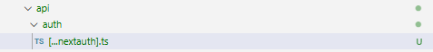
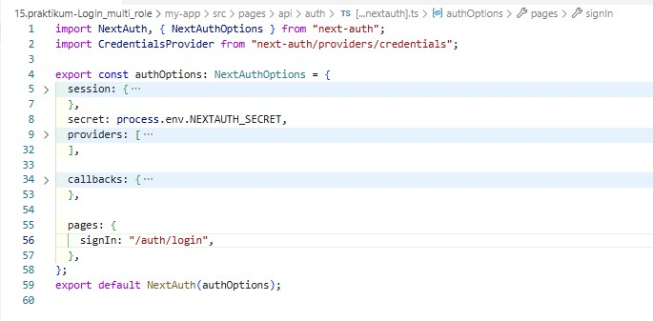

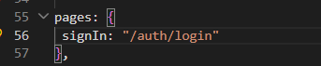
  - Jalankan browser http://localhost:3000/ dan klik sign in maka akan diarahkan ke login
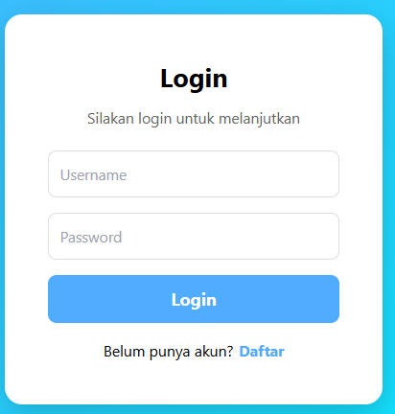

- BAGIAN 2 – Handle Login di Frontend
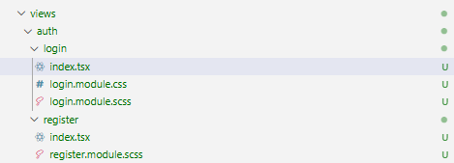
  - Copy paste isi dari register/index.tsx ke file login/index.tsx

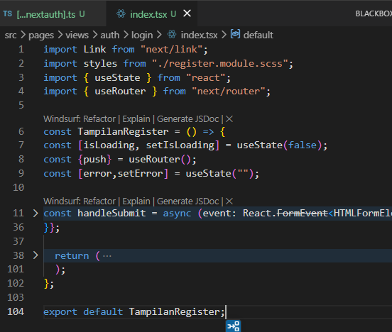
  - Copy paste isi dari register/register.module.scss ke file login/login.module.scss
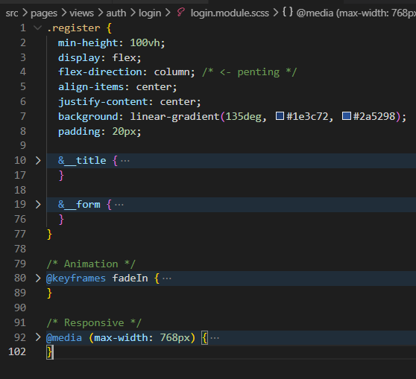
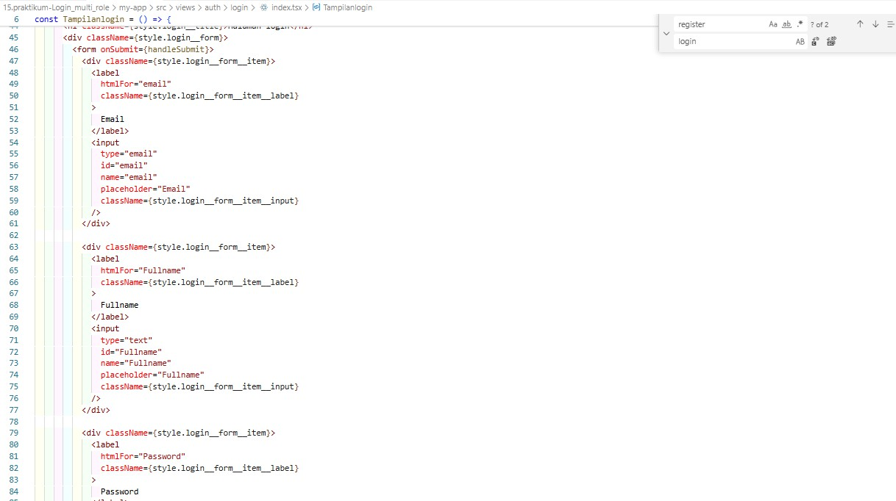
  - Semua text register pada file index.tsx pada folder login diubah menjadi login

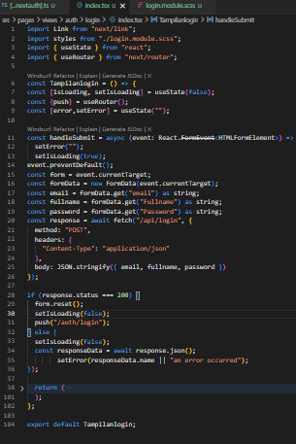
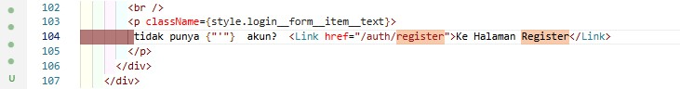
  - Jangan lupa setting link hrefnya

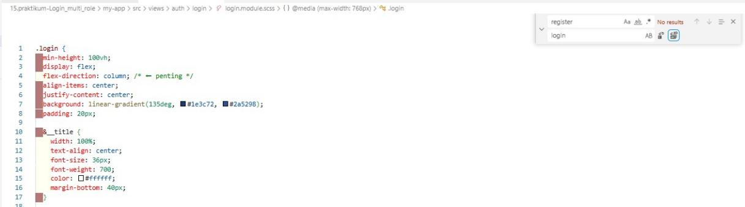
  - Lakukan hal yang sama pada file login.module.scss rubah text register menjadi login

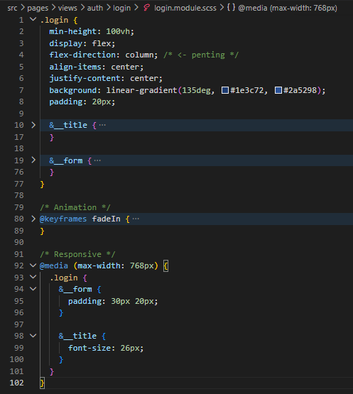
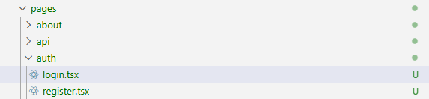
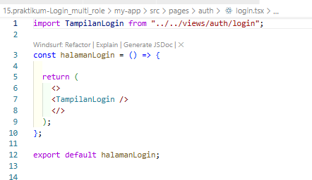
  - Cek pada file login.tsx pada pages/auth

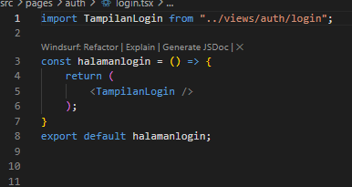
  - Jalankan browser localhost:3000/auth/login. Tampilannya akan sama dengan register
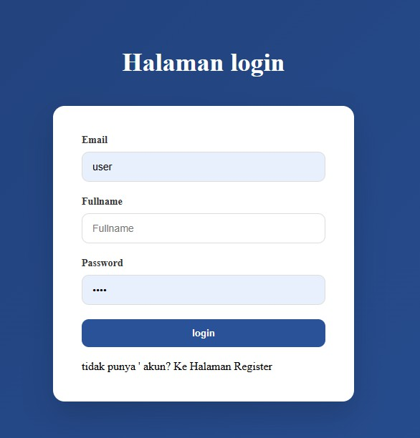

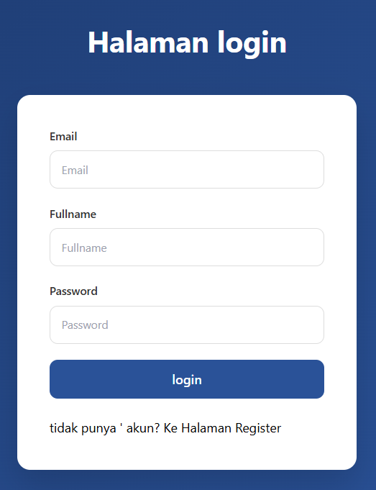
  - Pada tampilan login kita tidak perlu hapus fullname jadi pada folder views/auth/login/index.tsx hapus fullname
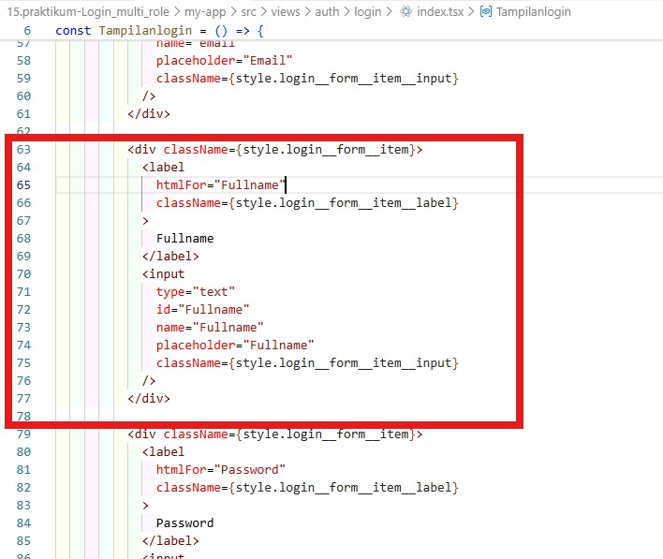
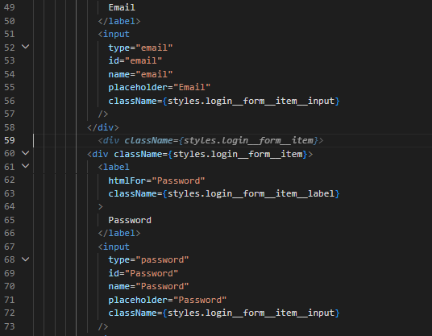
Sehingga hasilnya seperti berikut :
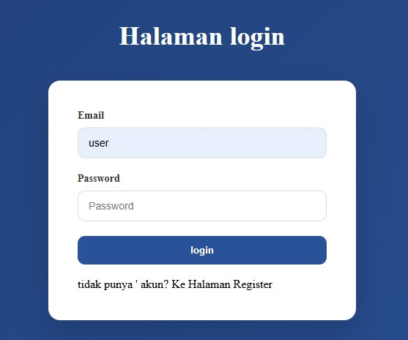

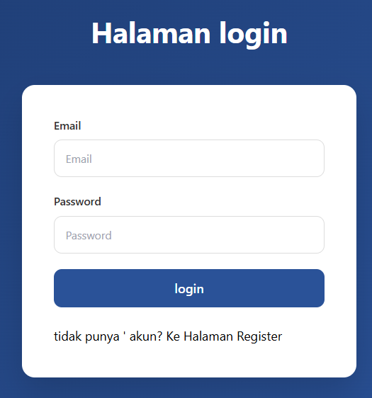
  - Buka file index.tsx pada folder views/auth/login dan modifikasi codenya seperti berikut ( Untuk line 64 sampai kebawah tidak ada perubahan )
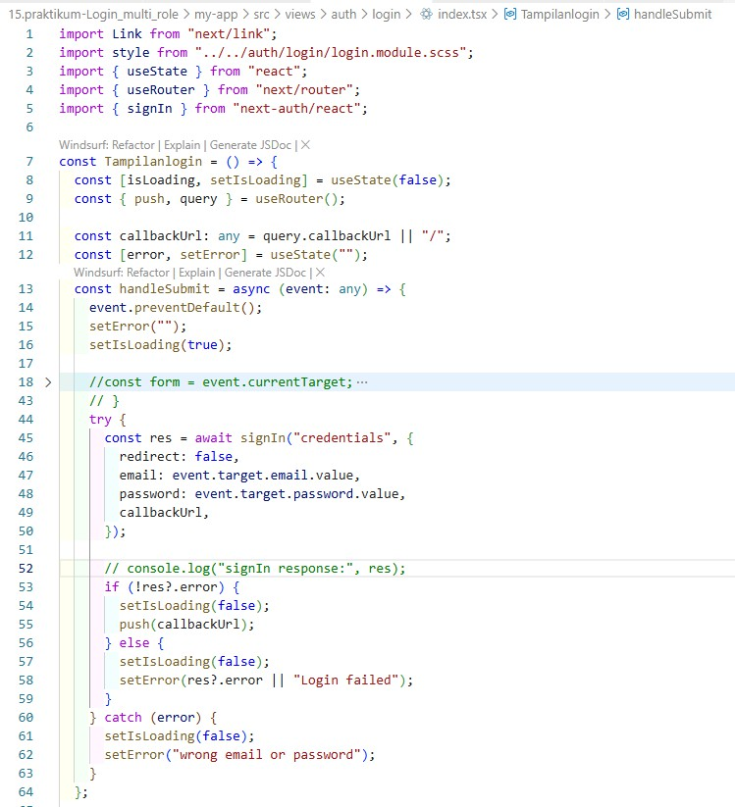

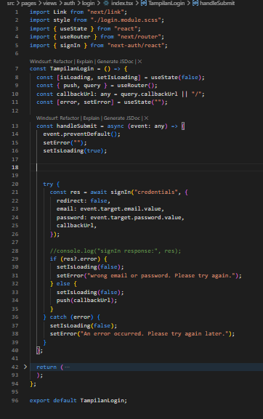
Note pastikan tulisan password pada event.password.value pada line 48 sama dengan yang ada di
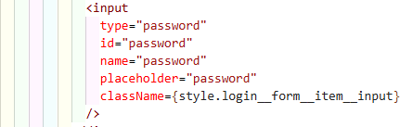

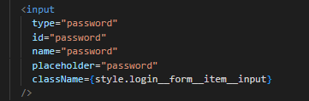
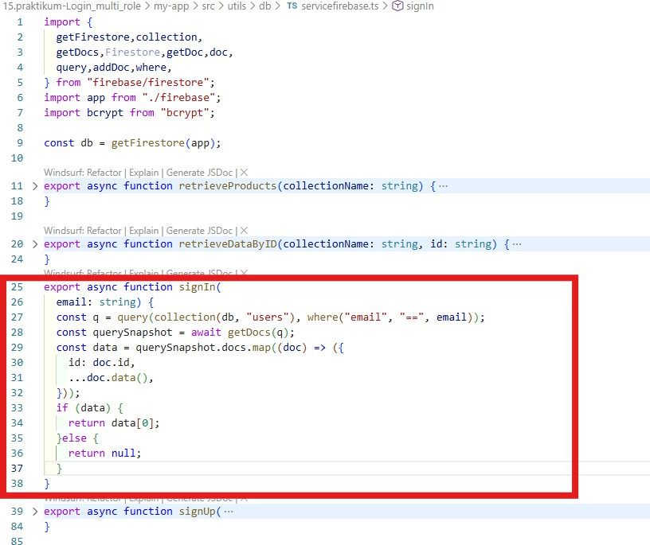
  - Buka file servicefirebase.ts dan tambahkan code di line 25-38

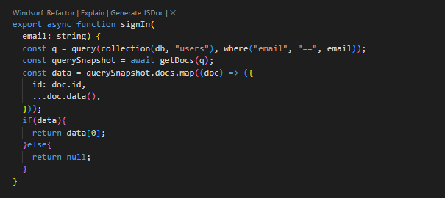
- BAGIAN 3 – Authorize di NextAuth (Database Login)
  - Buka file [...nextauth].ts modifikasi menjadi berikut ( pada bagian providers )
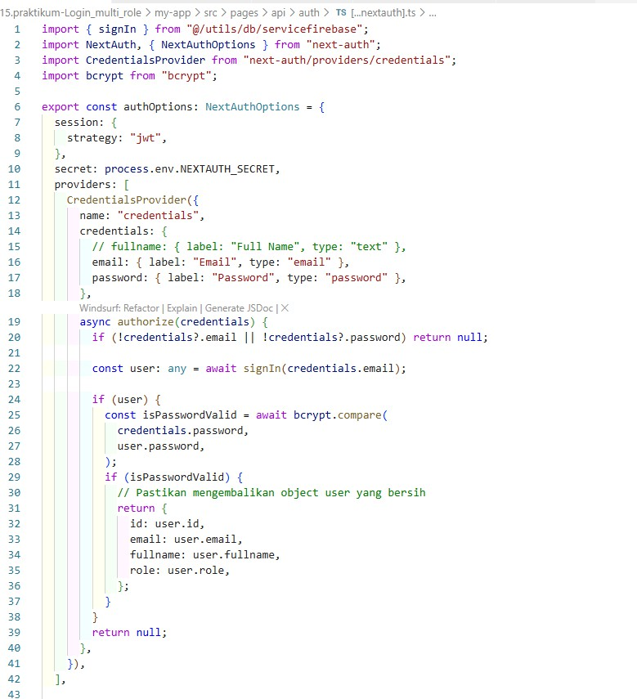

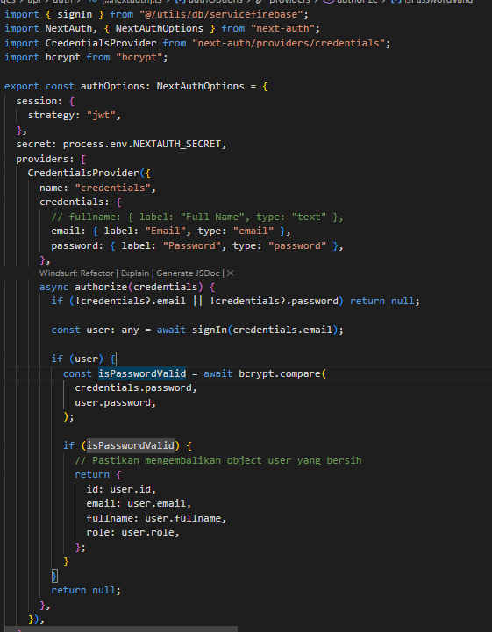
- BAGIAN 4 – Tambahkan Role ke Token
  - JWT Callback pada file [...nextauth].ts Modifikasi menjadi
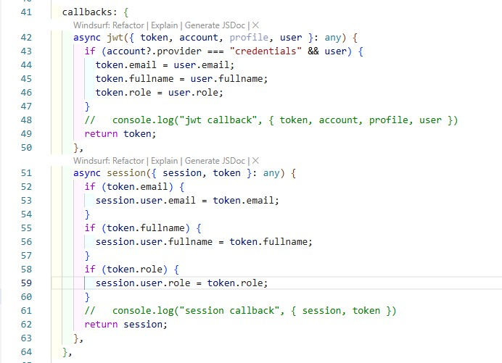

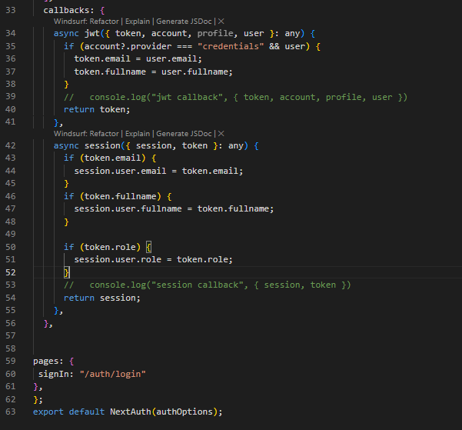
  - Jalankan browser http://localhost:3000/auth/login
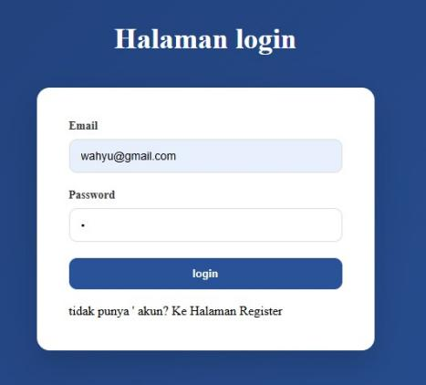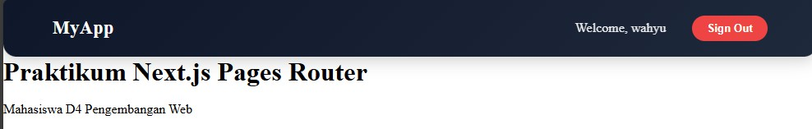

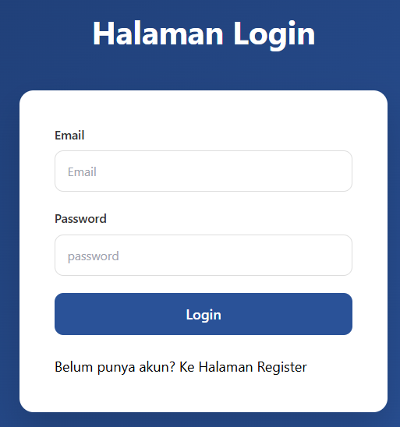

Note ERROR :
JIKA TERDAPAT ERROR SEPERTI INI DISEBABKAN KARENA
In this case, the problem is that a <head> tag is being rendered inside a <div>, which is invalid HTML. The <head> element must be a direct child of <html>, not nested inside other elements.

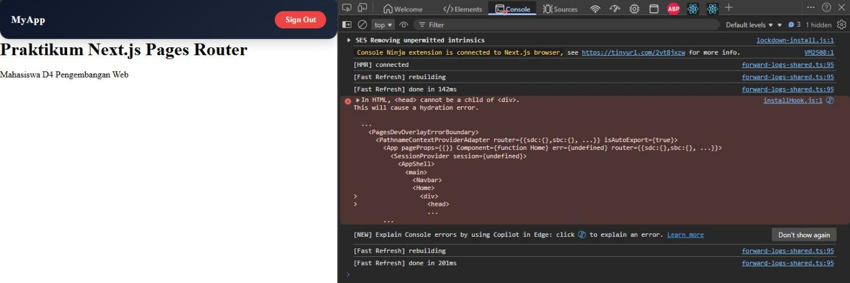
SOLUSINYA BUKA FILE SRC/VIEWS/AUTH/LOGIN/INDEX.TSX
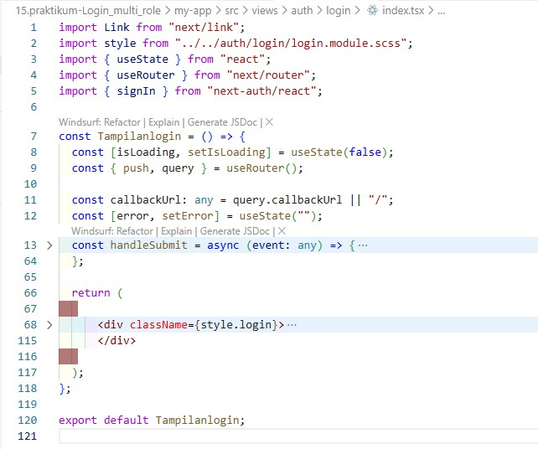
TAMBAHKAN <> </> SEPERTI PADA GAMBAR BERIKUT ( LINE 67 DAN 116)

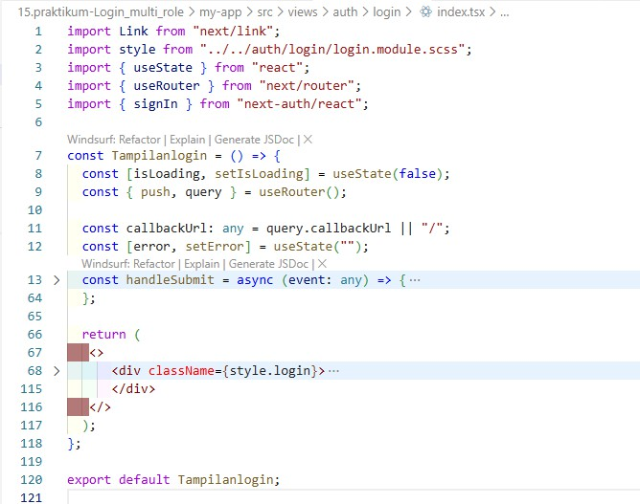

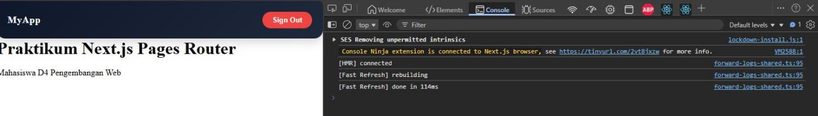

- BAGIAN 5 – Callback URL Logic
  - Modifikasi withAuth.ts pada folder src/middleware
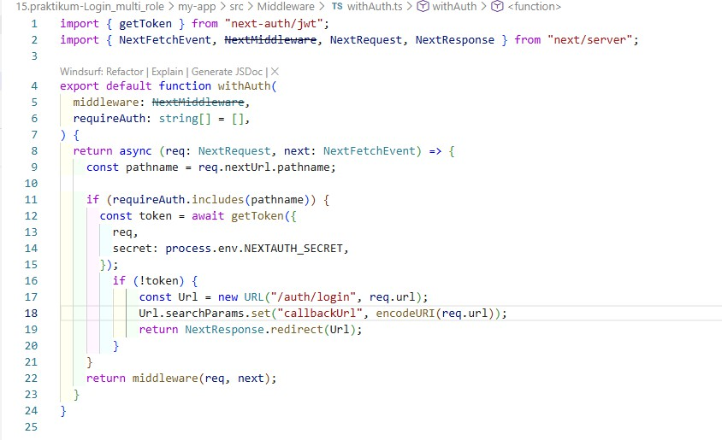

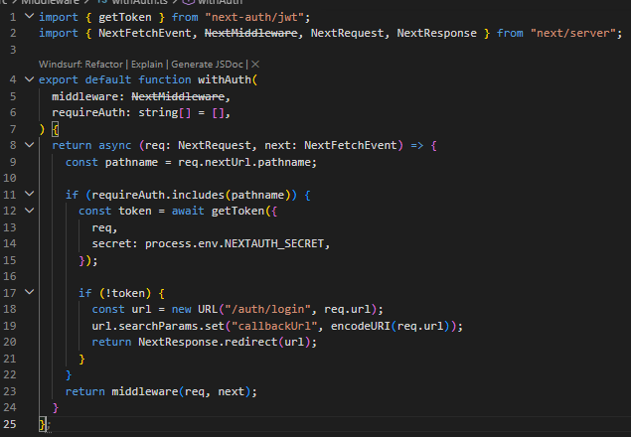
Tujuannya:
➜⬛ Setelah login, user kembali ke halaman sebelumnya.

- BAGIAN 6 – Membuat halaman Admin dan authoriz
  - Buat halaman admin
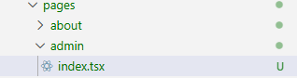
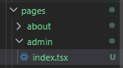
  - Pada index.tsx tambahkan code berikut
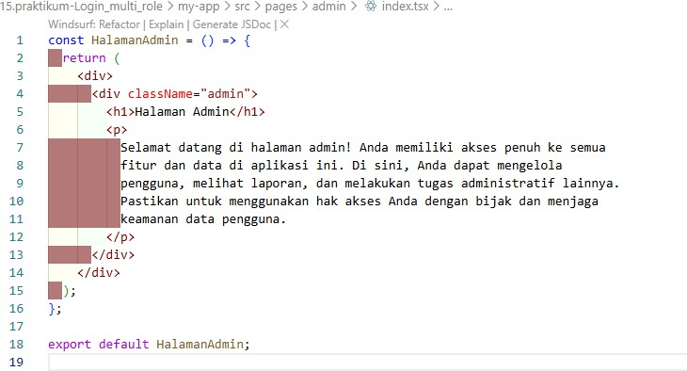

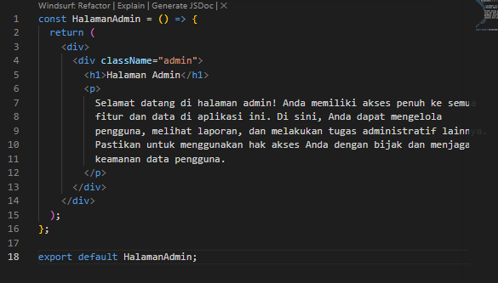
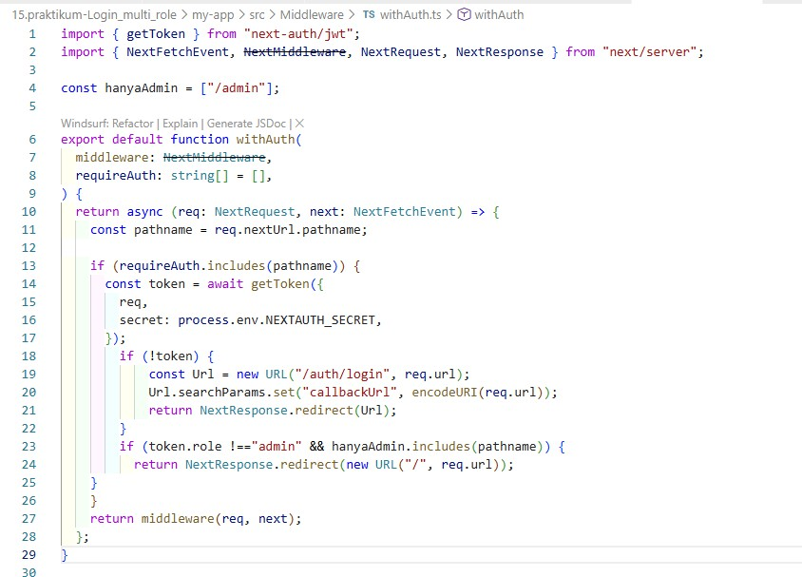
  - Modifikasi withAuth.ts

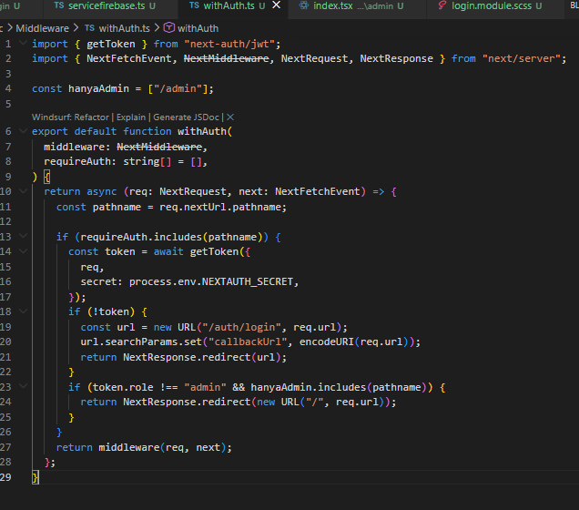
Middleware
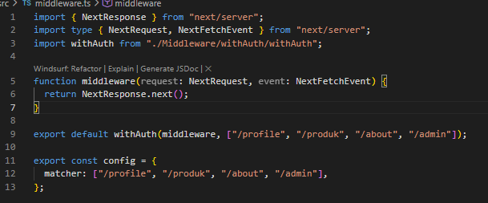
  - Jalankan browser localhost:3000/produk dan pada status sudah login. Rubah urlnya menjadi http://localhost:3000/admin maka user akan diarahkan ke localhost. Pada intinya role selain admin tidak bisa mengakses
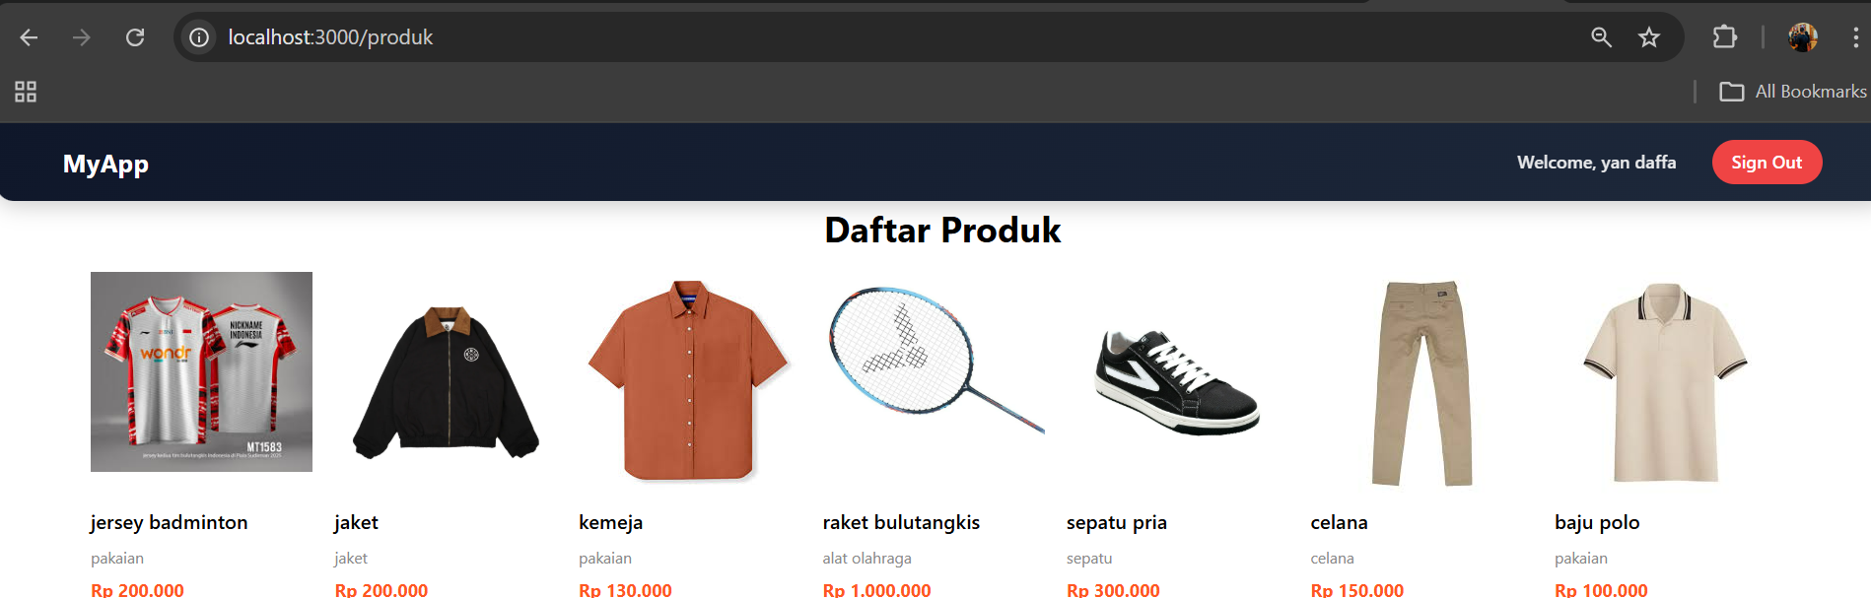

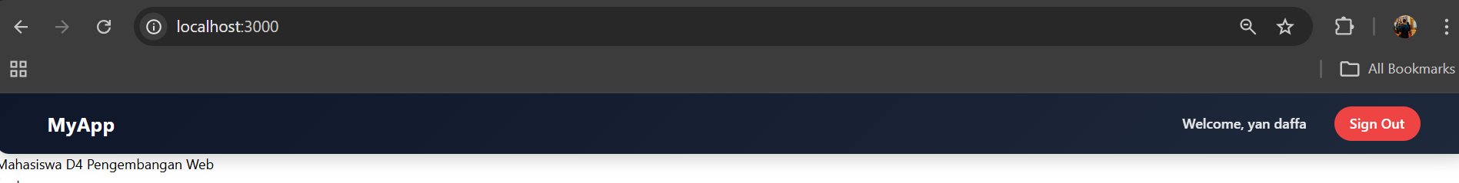
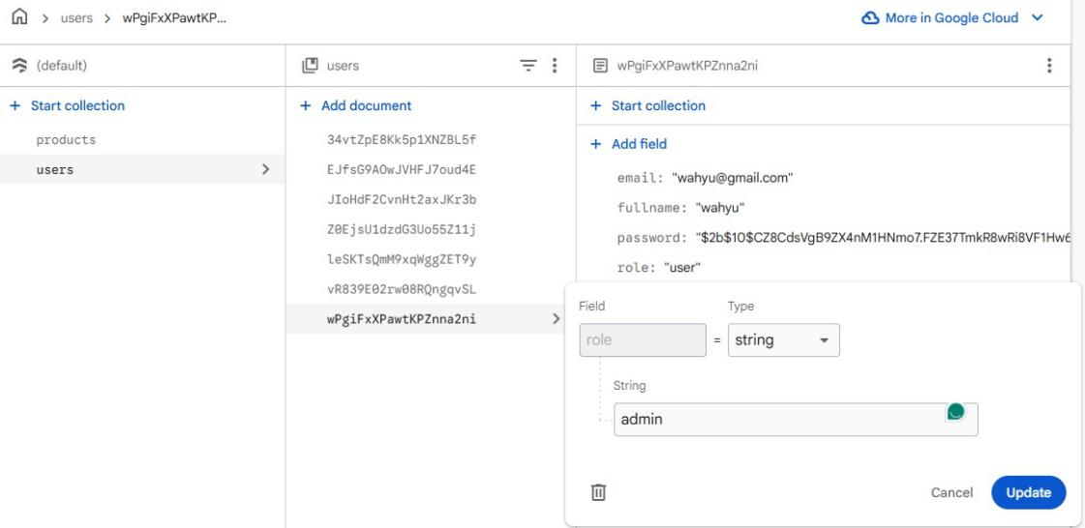
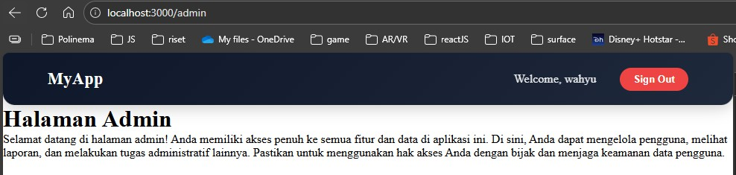
  - Untuk mencoba halaman admin rubah role pada firebas pada salah satu akun dan jalankan http://localhost:3000/admin

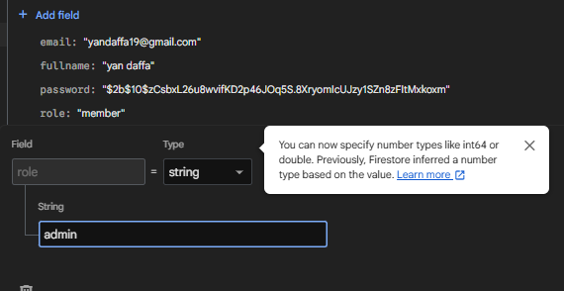

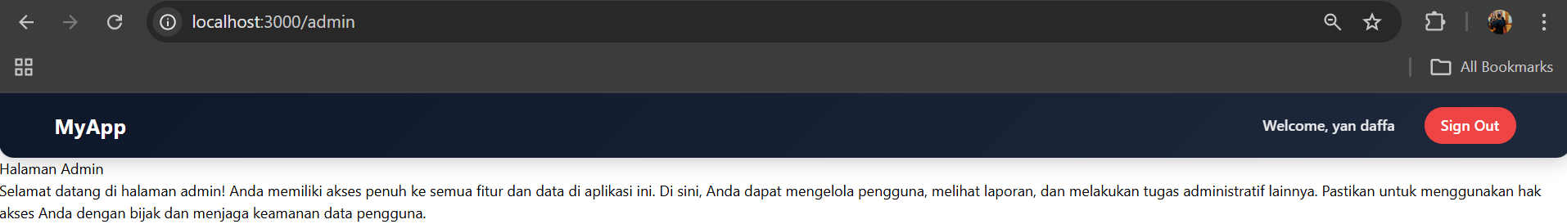
^ ` D. Pengujian

^` Uji 1 – Login Valid Input:
  - Email benar
  - Password benar Hasil:
  - Login berhasil
  - Redirect sesuai callbackUrl
Mengarah ke /produk
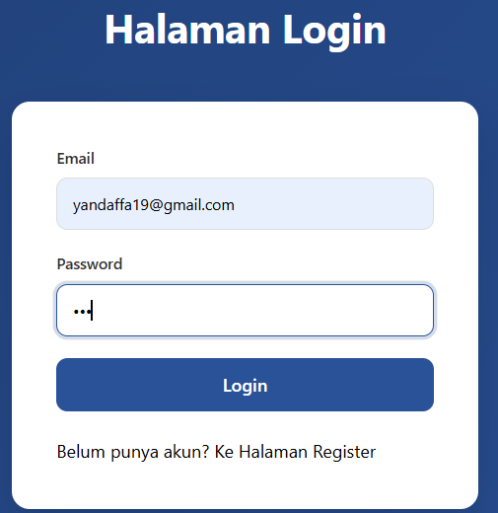
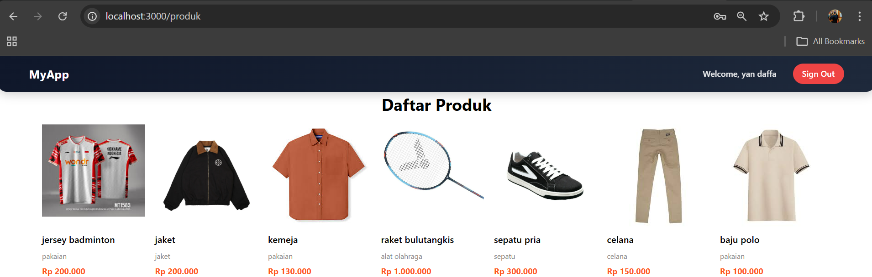
Login berhasil dan mengarah ke /produk

^` Uji 2 – Password Salah Input:
  - Email benar

  - Password salah Hasil:
  - Error message tampil
  - Tidak login
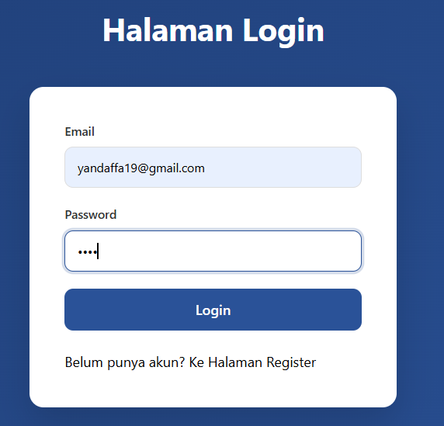
Password salah

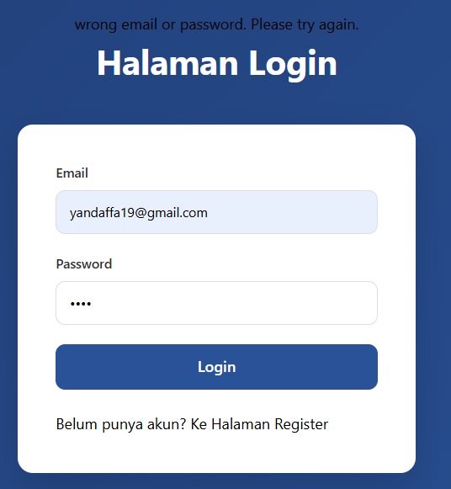
Muncul peringatn dann tidak login
^` Uji 3 – Akses Admin sebagai User Login sebagai:
  - role: user Akses:
/admin Hasil:
  - Redirect ke home


^` Uji 4 – Akses Admin sebagai Admin Login sebagai:
  - role: admin Akses:
/admin Hasil:
  - Bisa masuk halaman admin

#/¡ ç E. Struktur Database Users Collection: users
Field | Tipe
email | string
password | string (hashed)
role | string
fullName | string

#ç/ ¡ F. Perbandingan Sistem

Fitur | Sebelum | Sekarang
Login | Hardcoded | Database
Password | Plaintext | Hashed
Role | Tidak ada | Ada
Redirect | Manual | Callback URL
Middleware | Basic | Role-based

^` G. Tugas Praktikum
- Implementasikan login database.
- Tambahkan role pada user
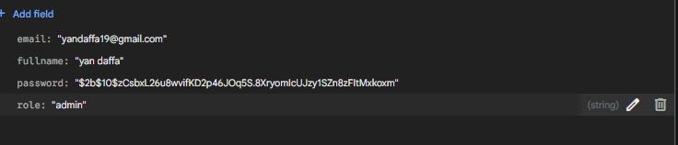
- Buat halaman:
  - /profile
  - /admin
- Proteksi /admin hanya untuk admin.
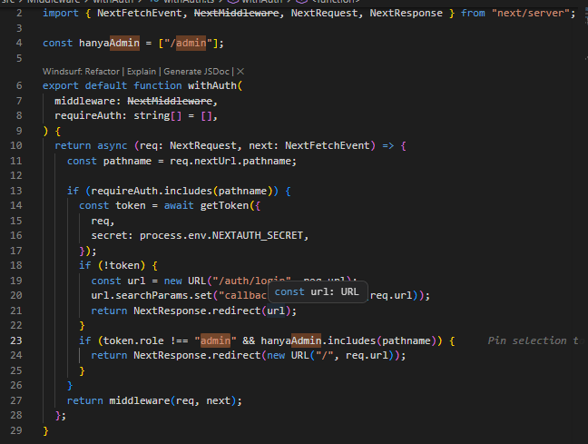
- Implementasikan callback URL.
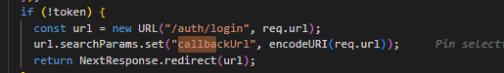

•¸ ‘ ) H. Pertanyaan Analisis
- Mengapa password harus diverifikasi dengan bcrypt.compare?
Karena dalam database meyimpan pasword yang sudah di hash, maka password yang dimasukkan user nantinya diverifikasi dengan bcrypt.compare agar nantinya password baru bisa di hash dan dibandingkan dengan dengan password yang sudah di hash di database
- Mengapa role disimpan di token?
agar sistem bisa mengetahui hak akses yang bisa digunakan user tanpa harus query database setiap kali user login
- Apa fungsi callbackUrl?
Untuk mengarahkan user ke halaman terakhir yang diakses user sebelum melakukan login
- Mengapa middleware penting untuk security?
Penting dikarenakan middleware berfungsi sebagai penjaga yang memverifikasi user sebelum mereka bisa mengakses suatu halaman
- Apa risiko jika role tidak dicek di middleware?
Maka semua user bisa mengakses semua halaman yang seharusnya tidak bisa mereka akses

